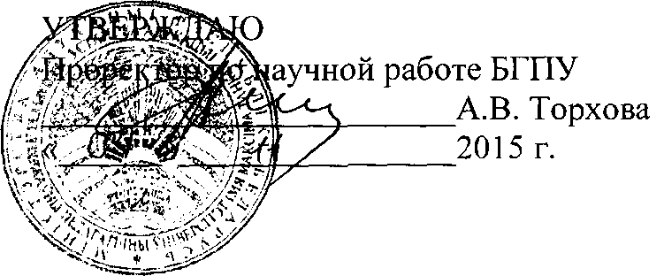

АКТ

о внедрении результатов НИР

Настоящий акт составлен об использовании в учебном процессе разработки «Литературная классика в сравнительном изучении», выполненной по теме НИР «Сравнительное изучение литератур мира: белорусский контекст» № гос. регистрации 20111192, № темы 711. Разработка использована в учебном процессе кафедры белорусской литературы и культуры в 2011-2015 уч. гг.

Разработка используется в лекционных курсах и на практических занятиях, для управляемой самостоятельной работы и при подготовке мультимедийных презентаций, при написании курсовых и дипломных работ, для работы с магистрантами и аспирантами, для составления типовых и учебных программ, а также в разработке образовательных стандартов. Она дает теоретически разработанные положения и примеры из мировой и белорусской классической литературы и культуры, позволяющие наполнить конкретным содержанием актуальные направления в развитии белорусского литературоведения и компаративистики, междисциплинарных исследований, а также способствует дальнейшему совершенствованию системы образования в Беларуси. Разработка используется на факультетах белорусской и русской филологии, дошкольного образования, специального образования, начального образования.

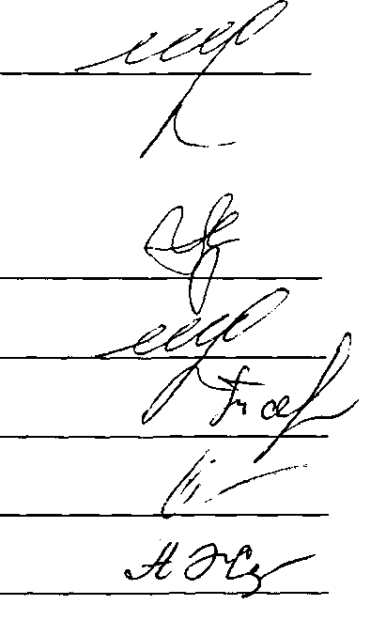

Руководитель подразделения, в кото­ром внедрена разработка

Сотрудники, использо­вавшие разработку:

И.Н. Говзич

Описание объекта внедрения прилагается и является неотъемлемой частью Акта.

Г.Я. Адамович

И.Н. Говзич

Т.Н. Тарасова

Н.В. Заяц

А.В. Жердецкая

ОПИСАНИЕ ОБЪЕКТА ВНЕДРЕНИЯ

Литературная классика в сравнительном изучении

1. Краткая характеристика объекта внедрения и его назначения. Объектом внедрения являются научные и учебно-методические разработки сотрудников кафедры, научные статьи и доклады, опубликованные в Беларуси и за рубежом. Основой выполненной работы стали произведения белорусских и зарубежных писателей, изучение которых проводилось на разных уровнях межлитературных, междисциплинарных связей и взаимодействий. Теоретические положения о феномене литературной классики, о рецепции, типологии, контексте, а также о сущности экзистенциального мировосприятия, представленного в системах белорусской и инонациональных литератур, дают солидное приращение знаний о характере и способах синхронического и диахронического сосуществования художественных явлений в национальной и мировой литературах. Методика и методология междисциплинарного подхода, опробованная в процессе разработки темы, целиком соответствует методам, представленным в новом поколении образовательных стандартов в области изучения литературы и культуры.
2. Фамилия и инициалы разработчиков, ученые степень и звание, должность: Адамович Г.Е., доктор филологических наук, доцент, профессор кафедры белорусской литературы и культуры; Говзич И.Н., кандидат филологических наук, доцент, зав.кафедрой белорусской литературы и культуры; Тарасова Т.Н., доктор филологических наук, доцент, профессор кафедры белорусской литературы и культуры.
3. Фамилия и инициалы преподавателей, использующих разработку, ученые степень и звание, должность: Адамович Г.Е., доктор филологических наук, доцент, профессор кафедры белорусской литературы и культуры; Говзич И.Н., кандидат филологических наук, доцент, зав. кафедрой белорусской литературы и культуры; Тарасова Т.Н., доктор филологических наук, доцент, профессор кафедры белорусской литературы и культуры; Заяц Н.В., кандидат филологических наук, доцент, доцент кафедры белорусской литературы и культуры; Жердецкая А.В., кандидат филологических наук, доцент, доцент кафедры белорусской литературы и культуры.
4. Начало использования объекта внедрения (месяц, год): сентябрь 2011 г.
5. Число студентов, пользующихся разработкой: 3132.
6. Дата и номер протокола заседания кафедры, на котором разработка рекомендована к внедрению: 29.08.2011 г. (протокол № 1).

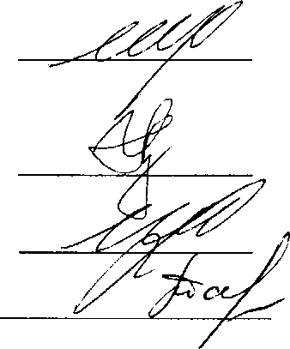

И.Н. Говзич

Г.Е. Адамович

И.Н .Говзич

Т.Н. Тарасова

Зав. кафедрой белорусской литературы и культуры

Разработчики: